ZIANI Nadir FIPA 2023 SE

Simulateur de jeu d’instruction

Dans la cadre de notre formation d’ingénieur, nous avons été amené à programmer un simulateur de jeu d’instruction. Ce simulateur a été programmé dans entièreté en Python.

Le simulateur fonctionne de la manière suivante :
Fichier Assembleur
Fichier Binaire
Renvoie l’état des registre
et de la mémoire de donnée
Logiciel d’assemblage
Machine Virtuelle

Pour pouvoir utiliser le simulateur de jeu d’instruction, veuillez suivre les étapes suivantes :

1- Ouvrez votre terminal et allez à la racine du projet :
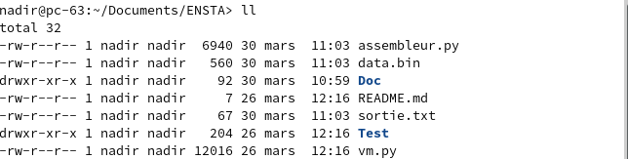

Pour traduire le fichier assembleur en binaire, il faut exécuter le script assembleur.py de la manière suivante :

Après l’argument -a, vous devez renseigner le chemin du fichier asm et après l’argument -b, vous devez renseigner le fichier où il y aura toutes les instructions en binaire.

Voici un exemple d’exécution :

